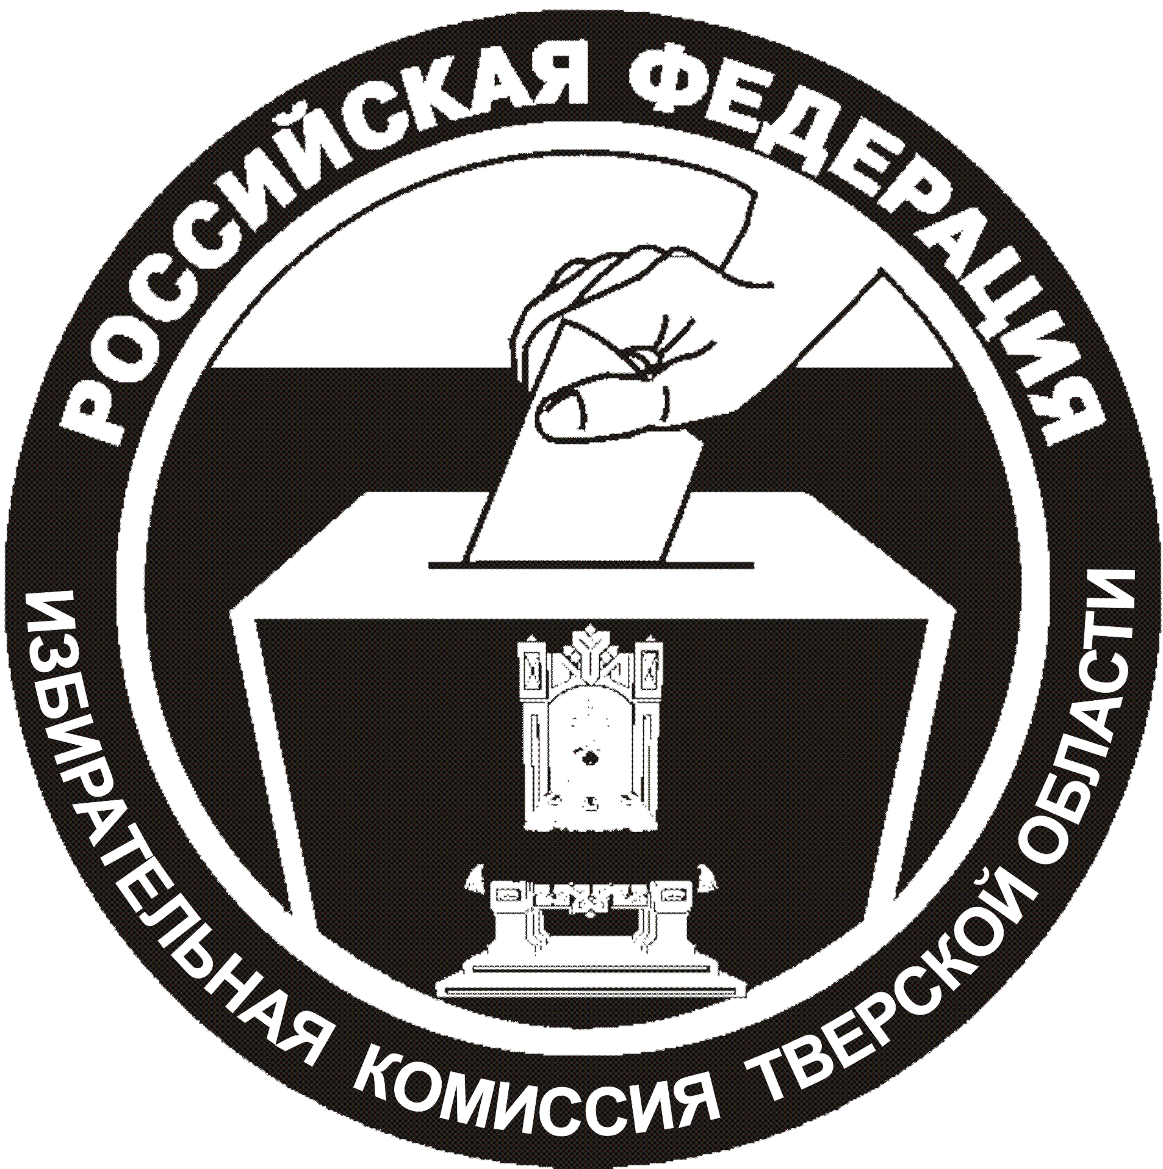
ИЗБИРАТЕЛЬНАЯ КОМИССИЯ
ТВЕРСКОЙ ОБЛАСТИ

ПОСТАНОВЛЕНИЕ
11 апреля 2022 г. |  | № | 61/698-7
 | г. Тверь
О прекращении полномочий члена территориальной избирательной комиссии Краснохолмского округа с правом
решающего голоса Цуканова А.А.
В соответствии с подпунктом «г» пункта 8 статьи 29 Федерального закона от 12.06.2002 №67-ФЗ «Об основных гарантиях избирательных прав и права на участие в референдуме граждан Российской Федерации», статьей 19, подпунктом «г» пункта 8 статьи 25 Избирательного кодекса Тверской области от 07.04.2003 №20-ЗО, пунктом 10.1. Методических рекомендаций о порядке формирования территориальных избирательных комиссий, избирательных комиссий муниципальных образований, окружных и участковых избирательных комиссий, утвержденных постановлением Центральной избирательной комиссии Российской Федерации от 17.02.2010 № 192/1337-5, избирательная комиссия Тверской области постановляет:
- Прекратить полномочия члена территориальной избирательной комиссии Краснохолмского округа с правом решающего голоса Цуканова Андрея Александровича.
- Установить срок приема предложений по кандидатурам в состав территориальной избирательной комиссии Краснохолмского округа до 22 апреля 2022 года.
- Направить для опубликования в газету «Тверские ведомости» сообщение избирательной комиссии Тверской области о приеме предложений по кандидатурам в состав территориальной избирательной комиссии Краснохолмского округа.
- Направить в Тверское региональное отделение Политической партии ЛДПР - Либерально-демократической партии России уведомление о прекращении полномочий члена территориальной избирательной комиссии Краснохолмского округа с правом решающего голоса Цуканова А.А.
- Направить настоящее постановление в территориальную избирательную комиссию Краснохолмского округа.
- Опубликовать настоящее постановление в сетевом издании «Вестник избирательной комиссии Тверской области».
- Разместить настоящее постановление на сайте избирательной комиссии Тверской области в информационно-телекоммуникационной сети «Интернет».
Председатель избирательной комиссии Тверской области | В.Е. Дронова
Секретарь  избирательной комиссии Тверской области | С.Ю. Задумова

